[How to use Docker]

# 생활코딩#

- 리눅스 운영체제를 기반

- 별도의 OS 설치 없이 bin/lib, app로 사용가능

- 더 많고 다양한 소프트웨어 사용 가능

1. 이미지 가져오기

; 이미지 : 운영체제라고 생각하면 됨

$ docker pull [OPTIONS] NAME[:TAG|@DIGEST]

- name : 가져올 이미지 이름, ubunt, httpd 등

- 별도 tag 없으면 최신(latest) 이미지 가져온다

2. Container 만들기

; 가져온 이미지를 가지고 container 만들기

$ docker run [OPTIONS] IMAGE[:TAG|@DIGEST] [COMMAND] [ARG...]

- image : 가져온 image 이름

3. 실행중인 container 정지

$ docker stop [OPTIONS] CONTAINER [CONTAINER...]

- CONTAINER : NAMES 또는 CONTAINER ID 넣어도 됨

- container는 사라지지 않음 [확인 $ docker ps -a]

4. 다시 container 실행

$ docker start [OPTIONS] CONTAINER [CONTAINER...]

- CONTAINER : NAMES

$ docker logs [OPTIONS] CONTAINER

- log 확인 가능

- OPTION : [-f / --follow] -> 실시간 log 관찰 가능

5. container 지우기

; 현재 실행 중인 container는 지울수 없다 -> container stop 후 지우자

$ docker rm [OPTIONS] CONTAINER [CONTAINER...]

- [OPTION] : [--force] container stop 하지 않아도 강제로 지움

6. Image 지우기

; image와 관련 된 container 를 지운후 사용

$ docker rmi [OPTIONS] IMAGE [IMAGE...]

[ docker network]

1. Port forwarding

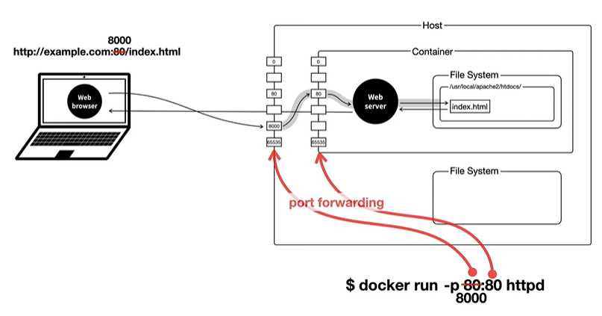

* Host 와 container 포트 연결